**Αθήνα:** 28.04.2023

**Αρ. Πρωτ.:** 711

**ΔΕΛΤΙΟ ΤΥΠΟΥ**

**Ε.Σ.Α.μεΑ.: Οριστικός Πίνακας Αποτελεσμάτων Αξιολόγησης Ιδέας/Concept Note για το Πακέτο Εργασίας 8 (Π.Ε. 8) «Diversity up» του Υποέργου 1 «Καταπολέμηση των Διακρίσεων και Προώθηση των Ίσων Ευκαιριών» («ΑΓΗΣΙΛΑΟΣ» με κωδικό ΟΠΣ (MIS) 5071337)**

**Οριστικός Πίνακας Αποτελεσμάτων Αξιολόγησης Ιδέας/Concept Note για το Πακέτο Εργασίας 8 (Π.Ε. 8) «Diversity up» του Υποέργου (1) «Καταπολέμηση των Διακρίσεων και Προώθηση των Ίσων Ευκαιριών» στο πλαίσιο της Πράξης «ΚΑΤΑΠΟΛΕΜΗΣΗ ΤΩΝ ΔΙΑΚΡΙΣΕΩΝ ΚΑΙ ΠΡΟΩΘΗΣΗ ΤΗΣ ΚΟΙΝΩΝΙΚΗΣ ΚΑΙ ΕΡΓΑΣΙΑΚΗΣ ΕΝΤΑΞΗΣ ΓΙΑ ΤΑ ΑΤΟΜΑ ΜΕ ΑΝΑΠΗΡΙΑ, ΧΡΟΝΙΕΣ ΠΑΘΗΣΕΙΣ ΚΑΙ ΤΙΣ ΟΙΚΟΓΕΝΕΙΕΣ ΤΟΥΣ ΠΟΥ ΔΙΑΒΙΟΥΝ ΣΤΗΝ ΠΕΡΙΦΕΡΕΙΑ ΠΕΛΟΠΟΝΝΗΣΟΥ, “ΑΓΗΣΙΛΑΟΣ”», με κωδικό ΟΠΣ (MIS) 5071337**

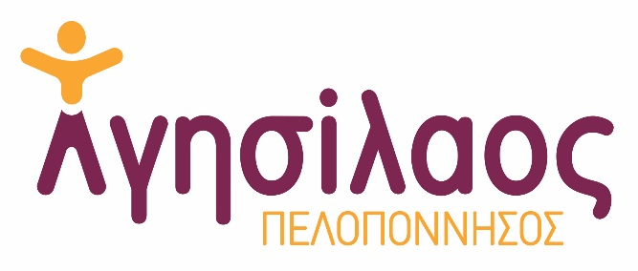



Η ΕΣΑμεΑ, ανακοινώνει τον Οριστικό Πίνακα Αποτελεσμάτων Αξιολόγησης Ιδέας/Concept Note για το Πακέτο Εργασίας 8 (Π.Ε. 8) «Diversity up» του Υποέργου (1) «Καταπολέμηση των Διακρίσεων και Προώθηση των Ίσων Ευκαιριών» στο πλαίσιο της Πράξης «ΚΑΤΑΠΟΛΕΜΗΣΗ ΤΩΝ ΔΙΑΚΡΙΣΕΩΝ ΚΑΙ ΠΡΟΩΘΗΣΗ ΤΗΣ ΚΟΙΝΩΝΙΚΗΣ ΚΑΙ ΕΡΓΑΣΙΑΚΗΣ ΕΝΤΑΞΗΣ ΓΙΑ ΤΑ ΑΤΟΜΑ ΜΕ ΑΝΑΠΗΡΙΑ, ΧΡΟΝΙΕΣ ΠΑΘΗΣΕΙΣ ΚΑΙ ΤΙΣ ΟΙΚΟΓΕΝΕΙΕΣ ΤΟΥΣ ΠΟΥ ΔΙΑΒΙΟΥΝ ΣΤΗΝ ΠΕΡΙΦΕΡΕΙΑ ΠΕΛΟΠΟΝΝΗΣΟΥ, ‘ΑΓΗΣΙΛΑΟΣ’» με κωδικό ΟΠΣ (MIS) 5071337, με το Νο 671/21.04.2023 Πρακτικό της Επιτροπής Αξιολόγησης. 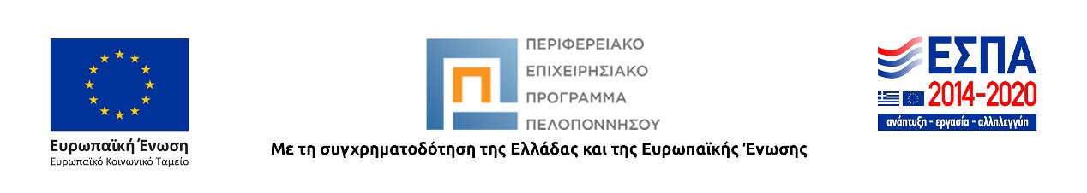

Επρόκειτο για τον 1ο Διαγωνισμό των μαθητών της Γ΄ τάξης των Γυμνασίων και των Ε.Ε.Ε.ΕΚ. της Περιφέρειας Πελοποννήσου με σκοπό την ανάδειξη πέντε videos, με θέμα την προώθηση της άρσης των στερεοτυπικών αντιλήψεων για τα άτομα με αναπηρία ή/και χρόνιες παθήσεις στο εκπαιδευτικό και εργασιακό περιβάλλον, αλλά και σε άλλους τομείς της κοινωνικής ζωής.

**Επισυνάπτεται ο Οριστικός Πίνακας Αποτελεσμάτων.**

**Για περισσότερες πληροφορίες επικοινωνήστε με τον Πρόεδρο της Ε.Σ.Α.μεΑ. κ. Ι. Βαρδακαστάνη στο κινητό τηλέφωνο 6937157193.**

Τώρα μπορείτε να ενημερωθείτε για όλες τις εξελίξεις στο χώρο της Αναπηρίας στην ιστοσελίδα της Ε.Σ.Α.μεΑ.: [www.esaea.gr](http://www.esaea.gr/) ή [www.esamea.gr](http://www.esamea.gr/).

|  |  |
| --- | --- |
| Λογότυπο προσβάσιμου εγγράφου MS Word (*.docx) | **Προσβάσιμο αρχείο Microsoft Word (*.docx)**  Το παρόν αρχείο ελέγχθηκε με το εργαλείο ***Microsoft Accessibility Checker*** και δε βρέθηκαν θέματα προσβασιμότητας. Τα άτομα με αναπηρία δε θα αντιμετωπίζουν δυσκολίες στην ανάγνωσή του. |